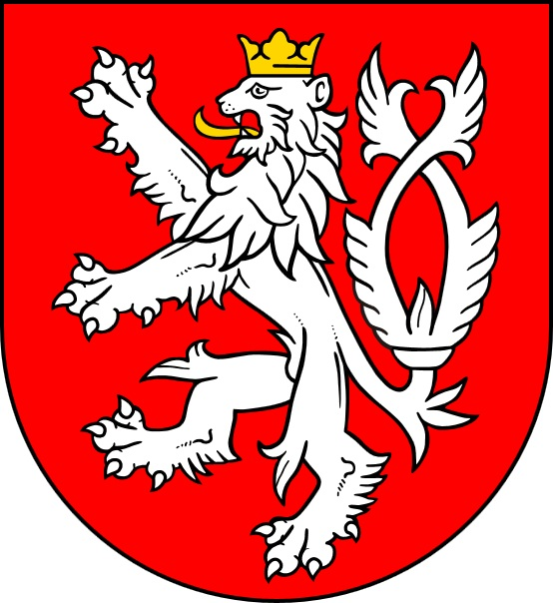
MĚSTSKÝ ÚŘAD HOSTOMICE
Tyršovo náměstí 165, PSČ 267 24
telefon 311584101, fax 311584116
__________________________________________________________________________________________

Žádost o povolení kácení dřevin rostoucích mimo les dle zákona č. 114/1992 Sb.
„O ochraně přírody a krajiny“

Povolení ke kácení dřevin rostoucích mimo les za předpokladu, že tyto nejsou součástí významného krajinného prvku nebo stromořadí a jsou-li pro ně splněny i ostatní podmínky stanovené zákonem a jinými právními předpisy, se nevyžaduje:
- pro dřeviny o obvodu kmene do 80 cm měřeného ve výšce 130 cm nad zemí,
- pro zapojené porosty dřevin, pokud celková plocha kácených zapojených porostů dřevin
nepřesahuje 40 m²,
- pro dřeviny pěstované na pozemcích vedených v KN ve způsobu využití jako plantáž dřevin,
- pro ovocné dřeviny rostoucí na pozemcích v zastavěném území evidovaných v katastru nemovitostí jako druh pozemku zahrada, zastavěná plocha a nádvoří nebo ostatní plocha se způsobem využití pozemku zeleň.

Žádost podává vlastník pozemku, na kterém dřeviny rostou, případně nájemce nebo jiný oprávněný uživatel
s písemným souhlasem vlastníka. Podává-li žádost jeden ze spoluvlastníků, je třeba souhlas všech spoluvlastníků. Kdokoliv se může nechat zastoupit zmocněncem.

Jméno, příjmení resp. název firmy (žadatel) ................................................................................................................

Adresa: ….......................................................................................................................................................................

Datum narození nebo IČO: …......................................

Kontaktní osoba: …........................................................................... telefon: ……………...........................................

Vyjádření a podpis vlastníka (není-li žadatelem): …......................................................................................................

…………………………………………………………………………………………………………………...……..
Specifikace dřevin
Druh dřeviny,  druhové zastoupení dřevin | Obvod kmene (cm) ve výšce 130 cm, plocha zapojených dřevin (m²) | Číslo parcely | Katastrální území

Důvody ke kácení dřevin:

Návrh náhradní výsadby:

.............................................
razítko, podpisy
Přílohy:
- doložení vlastnického práva, nelze-li je ověřit v katastru nemovitostí, případně doložení nájemního či uživatelského vztahu k pozemku
  - stručný popis umístění dřevin a situační zákres s vyznačenou polohou dřevin určených k vykácení
  - pokud se jednání neúčastní přímo statutární zástupce firmy, plná moc k zastupování v této věci, příp. i s pravomocí vzdát se práva odvolání. Plná moc by měla obsahovat rodné číslo a telefonické spojení zastupujícího
  - žádost musejí podepsat všichni vlastníci (spoluvlastníci) pozemku, na kterém strom roste.

Informace k žádosti:

Podle §1 vyhlášky č. 189/2013 Sb. o ochraně dřevin a povolování jejich kácení se rozumí:
a) zapojeným porostem dřevin soubor dřevin, v němž se nadzemní části dřevin jednoho patra vzájemně dotýkají, prorůstají nebo překrývají, s výjimkou dřevin tvořících stromořadí, pokud obvod kmene jednotlivých dřevin měřený ve výšce 130 cm nad zemí nepřesahuje 80 cm; jestliže některá z dřevin v souboru přesahuje uvedené rozměry, posuzuje se vždy jako jednotlivá dřevina,
b) společenskými funkcemi dřeviny soubor funkcí dřeviny ovlivňujících životní prostředí člověka, jako je snižování prašnosti, tlumení hluku či zlepšování mikroklimatu; mezi společenské funkce patří také funkce estetická, včetně působení dřevin na krajinný ráz a ráz urbanizovaného prostředí,
c) stromořadím souvislá řada nejméně deseti stromů s pravidelnými rozestupy; chybí-li v některém úseku souvislé řady nejméně deseti stromů některý strom, je i tento úsek považován za součást stromořadí; za stromořadí se nepovažují stromy rostoucí v ovocných sadech a plantážích dřevin.

Povolení ke kácení dřevin na silničních pozemcích může orgán ochrany přírody vydat jen po dohodě se silničním správním úřadem (MěÚ Hořovice) a povolení ke kácení dřevin u železničních drah může orgán ochrany přírody vydat jen po dohodě s drážním správním úřadem. Stanoviska těchto úřadů je nutno také přiložit k žádosti.

Povolení ke kácení dřevin, které jsou součástí významného krajinného prvku (VKP) se vydává vždy bez ohledu na velikost stromů či keřů. VKP jsou např. rašeliniště, vodní toky, rybníky, jezera, údolní nivy, mokřady, remízky, meze, skalní útvary a další. K povolení kácení dřevin ve VKP je nutné přiložit závazné stanovisko orgánu ochrany přírody (MěÚ Hořovice).

V případě, že se kácené dřeviny nacházejí u památkově chráněného objektu, nebo v blízkosti památného stromu je třeba doložit stanoviska příslušných úřadů (MěÚ Hořovice).

Náhradní výsadbu je nutné navrhnout min. v dvounásobném rozsahu, než je počet (rozměr) kácených dřevin. Preferovány jsou vzrostlé neovocné listnaté stromy. Náhradní výsadbu je možné provést buďto na vlastních pozemcích nebo na pozemcích obce. Nebude-li návrh náhradní výsadby v žádosti uveden, rozhodne o jejím rozsahu a umístění správní orgán.

Povolení ke kácení lze vydat jen ze závažných důvodů po vyhodnocení funkčního a estetického významu dřevin.

